070514

Jeunes fillettes d’à présent
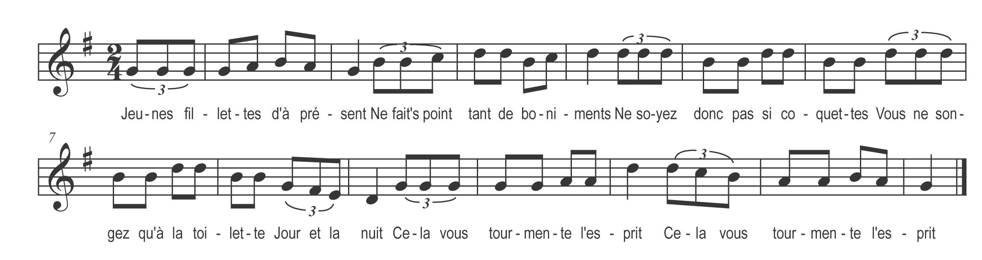

Jeunes fillettes d’à présent
Ne fait’s point tant de boniments
Ne soyez donc pas si coquettes
Vous ne songez qu’à la toilette
Jour et la nuit
Cela vous tourmente l’esprit (bis)

Mon beau monsieur que dites-vous
Qu’avez-vous à dire de nous
Avec votr’ chapeau de misère
Vous avez bien l’air d’être fier
(Vous faîtes beaucoup de manières)
Car bien souvent
Dans votre poche y’a point d’argent (bis)

Mais on vous voit aussi au bal
Avec de grands trous à vos bas
Vous avez de belles jarr’tières
C’est sûrement qu’une lanière
Des jupons courts
Les franges pendant tout autour (bis)

Ne fait’ point tant le fanfaron
Votr’ pantalon n’a point de fond
Avec votre chapeau sur l’oreille
(Votre chapeau est en dentelle)
Vos bottes n’ont point de semelles
Et toute usées
Ell’ sont sûrement pas payées (bis)

L’on vous voit à ces assemblées
En beau bonnet très mal coiffées
Vous avez de jolies chaussures
Qui paraissent en pleine usure
Et à vos pieds
Des savat’ en place de souliers (bis)

Bien mal coiffé et mal peigné
Ah ! nous allons nous rattraper
Quand vous êtes auprès d’une fille
Vous n’ savez guère que lui dire
Rions de vous
Vous ne savez pas faire l’amour (bis)

Les jeunes filles sans les garçons
Vous perdriez tout’ la raison
Vous feriez bien mauvaise mine
Et seriez triste et chagrines
Plus d’agrément
Jeunes fillettes sans amant (bis)

Mon beau monsieur pour les amants
Nous en manquons pas si souvent
Vous y venez tous de bon cœur
Nous offrir un verr’ de liqueur
Nous le buvons
En votre absence nous en rions (bis)

Mesdemoiselles on le voit bien
De bons serviteurs y’en a point
Buvons trinquons point de rancune
Allons danser au clair de lune
Embrassons-nous
Vive l’amour et les beaux jours (bis)

